МИНИСТЕРСТВО ОБРАЗОВАНИЯ РЕСПУБЛИКИ БЕЛАРУСЬ УЧРЕЖДЕНИЯ ОБРАЗОВАНИЯ “БРЕСТСКИЙ ГОСУДАРСТВЕННЫЙ ТЕХНИЧЕСКИЙ УНИВЕРСИТЕТ”

КАФЕДРА ИНТЕЛЛЕКТУАЛЬНЫХ ИНФОРМАЦИОННЫХ ТЕХНОЛОГИЙ

Лабораторная работа №2

По дисциплине “Теоретико-множественные основы ИС”

Тема: “Бинарный и интерполяционный поиск”

Выполнил:

Студент 1 курса Группы ИИ-23 Макаревич Н.Р.

Проверила:

Глущенко Т.А.

Брест 2023

Цель работы: изучить алгоритм бинарного и интерполяционного поиска.

Задание:

1. Реализовать программно бинарный и интерполяционный поиск в отсортированном массиве из 10 элементов. Предусмотреть счетчик итераций для нахождения заданного ключа и сравнить значение счетчиков для обоих поисков. Количество тестов - 3. S = {2, 5, 8, 11, 14, 17, 20, 23, 25, 29}. Составить сравнительную таблицу по количеству итераций.

2. Реализовать сортировку слиянием.

3. Решить задачу 179.

Текст программы задания :

import java.util.Scanner;

public class Main {

public static int interpolSearch(int[] arr, int x) {

int low = 0, mid, high = arr.length - 1, i = 0;

while (arr[low] < x && arr[high] > x) {

i++;

mid = low + ((x - arr[low]) * (high - low)) / (arr[high] - arr[low]);

if (arr[mid] < x)

low = mid + 1;

else if (arr[mid] > x)

high = mid - 1;

else {

System.out.println("Кол-во итераций: " + i);

return mid;

}

}

if (arr[low] == x) {

System.out.println("Кол-во итераций: " + i);

return low;

} else if (arr[high] == x) {

System.out.println("Кол-во итераций: " + i);

return high;

} else {

System.out.println("Кол-во итераций: " + i);

return -1;

}

}

public static int binarySearch(int[] arr, int x) {

int low = 0, high = arr.length - 1, i = 0;

while (arr[low] < x && arr[high] > x) {

i++;

if (arr[(low + high) / 2] > x)

high = (low + high) / 2;

else if (arr[(low + high) / 2] < x)

low = (low + high) / 2;

else {

System.out.println("Кол-во итераций: " + i);

return (low + high) / 2;

}

}

if (arr[low] == x) {

System.out.println("Кол-во итераций: " + i);

return low;

} else if (arr[high] == x) {

System.out.println("Кол-во итераций: " + i);

return high;

} else {

System.out.println("Кол-во итераций: " + i);

return -1;

}

}

public static int[] mergeSort(int[] x) {

int[][] matrix = new int[x.length][1];

for (int i = 0; i < x.length; i++)

matrix[i][0] = x[i];

for(int size = 1;size < x.length;size *= 2) {

for (int i = 0, n = 0; i < x.length - size; i += 2 * size, n++) {

if(size == 1 && x.length % 2 == 1 && n == (x.length)/(2*size))

continue;

matrix[i] = merge(matrix[i], matrix[i + size]);

}

}

return matrix[0];

}

public static int[] merge(int[] l, int[] r) {

int ir, il;

ir = il = 0;

int[] res = new int[l.length + r.length];

for (int i = 0; i < l.length + r.length; i++) {

if (il < l.length && (ir >= r.length || l[il] < r[ir])) {

res[i] = l[il];

il++;

} else {

res[i] = r[ir];

ir++;

}

}

return res;

}

public static int[] makeMax(int[] x){

int[] arr = x;

boolean check = true;

int temp, dig1, dig2;

while(check){

check = false;

for(int i = 0; i < arr.length - 1; i++){

dig1 = arr[i] * (int)Math.pow(10,Math.ceil(Math.log10(arr[i+1]+0.1))) + arr[i+1];

dig2 = arr[i+1] * (int)Math.pow(10,Math.ceil(Math.log10(arr[i]+0.1))) + arr[i];

if(dig1 < dig2){

temp = arr[i];

arr[i] = arr[i+1];

arr[i+1] = temp;

check = true;

}

}

}

return arr;

}

public static void main(String[] args) {

Scanner sc = new Scanner(System.in);

int[] s = {2, 5, 8, 11, 14, 17, 20, 23, 25, 29};

int[] test1 = {4, 6, 13, 12, 1, 8, 14, 3, 10, 9, 5, 7, 2, 11,15};

int[] test2 = {3,30,34,5,9};

int[] test3 = {1,11,5,8,7,3,10,12,4,2,6,9,13};

System.out.println("Введите ключ, номер которого хотите найти: ");

int x = sc.nextInt();

int res = interpolSearch(s,x);

System.out.println("Номер искомого ключа по интерполярному поиску: " + res);

res = binarySearch(s, x);

System.out.println("Номер искомого ключа по бинарному поиску: " + res);

System.out.println("Сортировка слиянием: ");

test1 = mergeSort(test1);

for(int i = 0; i < test1.length; i++)

System.out.print(test1[i] + " ");

System.out.println("\nМаксимальное число сделанное из массива: ");

test2 = makeMax(test2);

for(int i = 0; i < test2.length; i++)

System.out.print(test2[i]);

}

}

Результат действия программы:

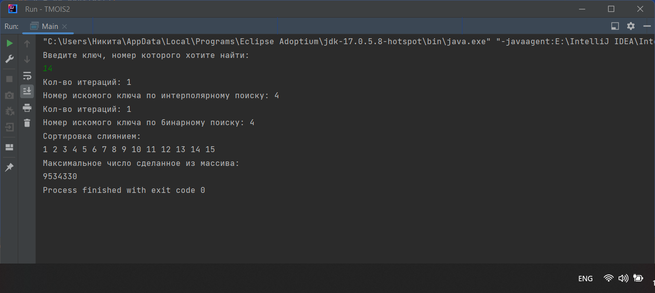

|  |  |  |
| --- | --- | --- |
| Искомый ключ | Количество итераций | |
| Интерполярный поиск | Бинарный поиск |
| 2 | 1 | 3 |
| 11 | 1 | 4 |
| 23 | 1 | 3 |
| 14 | 1 | 1 |

Вывод: В ходе данной лабораторной работы мы изучили алгоритм работы бинарного и интерполяционного поиска.